這是最一開始的請求

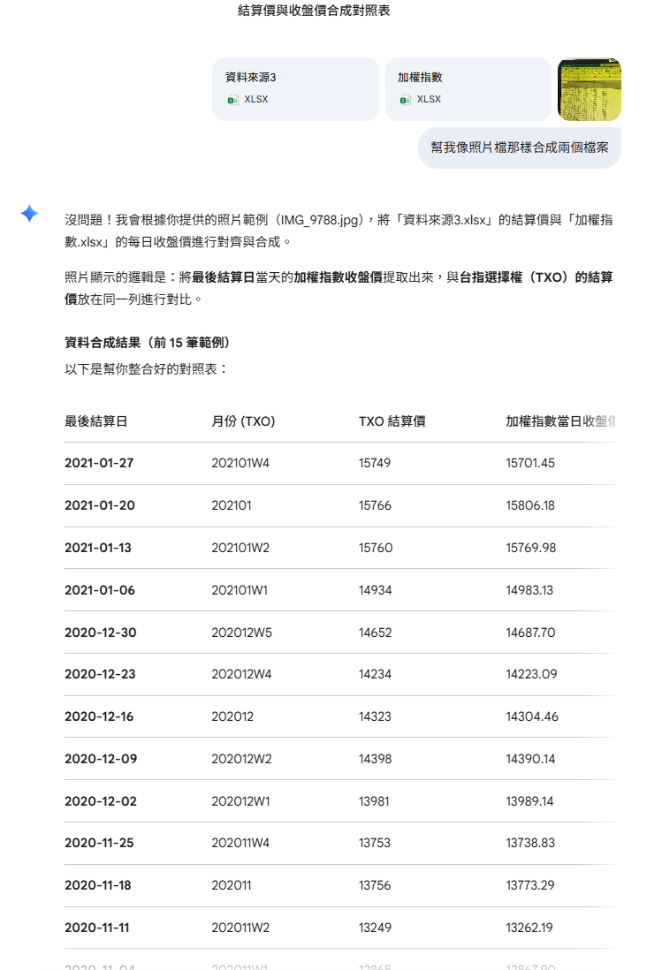
第一次跑檔案時都會出現txo數據還有標題不對的問題
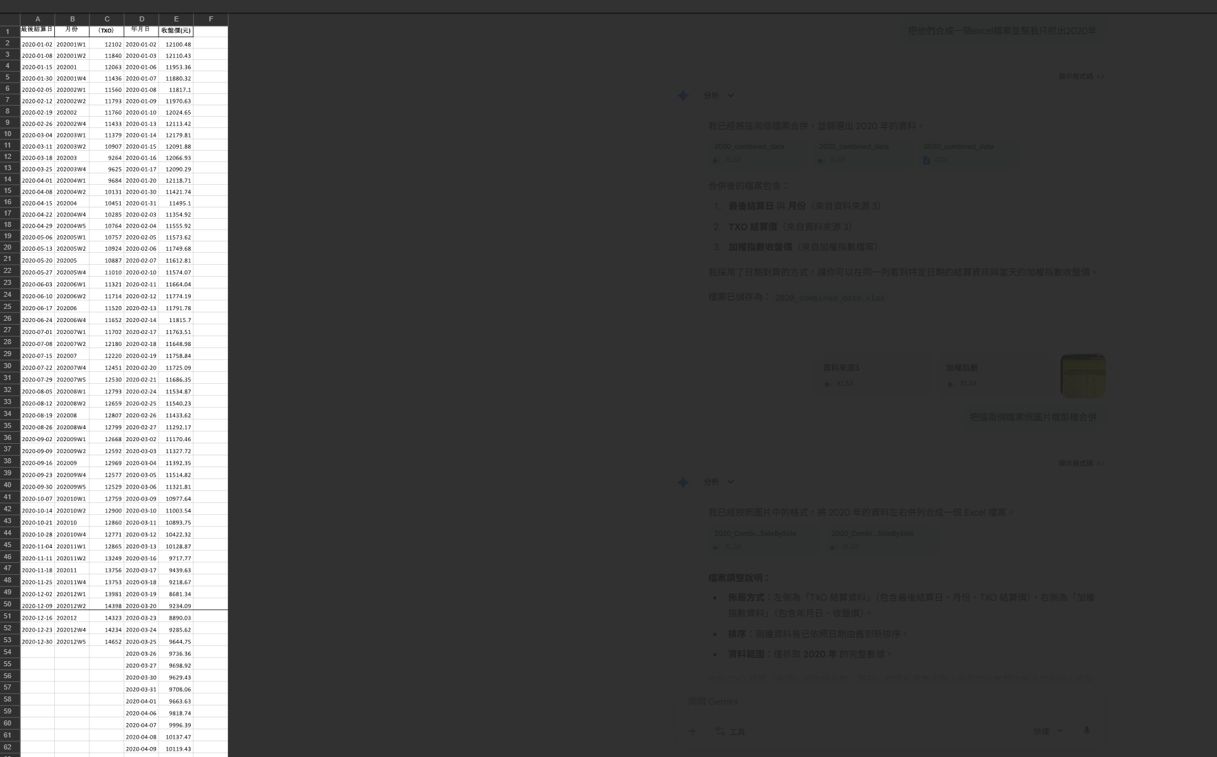
我接下來常常遇到無法跑出檔案供我下載，於是我決定請她生出數據讓我複製

再合併無風險利率的數據


學習心得與反思：財務數據整合與自動化預處理

一、 核心實作內容：跨來源數據的標準化合併
在本次專題中，我最核心的收穫在於掌握了**數據整合（Data Integration）**的實務技巧。我面對的是三種完全不同格式的資訊，並成功將其串聯：
- 時間序列數據： 原始的 Index_2020.csv 檔案，包含每日的指數變動。
- 非結構化參數： 從銀行掛牌利率截圖中，人工辨識並提取出 0.815% 作為無風險利率基準。
- 規範性文檔： 參考 PDF 文件中對股票代碼與日期的格式要求，確保合併後的資料符合後續查詢系統的對齊邏輯。

二、 實作中的技術反思
在合併 Risk_Free_Rate 欄位至指數檔案的過程中，我體會到以下幾點關鍵：
- 維度對齊（Data Alignment）： 合併數據最常見的錯誤是時間點不一致。我學習到在加入無風險利率時，必須確保該利率（年息）與每日指數的日期序列正確對應，這對於後續計算**每日超額報酬（Daily Excess Return）**至關重要。
- 數據類型轉換： 銀行提供的利率是百分比格式（0.815%），在合併進 CSV 進行運算前，必須先轉換為浮點數（0.00815）。這個細小的動作若遺漏，將導致後續所有的財務模型（如 Sharpe Ratio）出現百倍的誤差。
- CSV 編碼處理： 在生成最終檔案時，我注意到 UTF-8-SIG 編碼的重要性，這能確保整合後的資料在 Excel 跨平台開啟時，中文欄位（如日期或股票名稱）不會出現亂碼。

三、 對財務分析流程的新體悟
過去我認為財務分析主要是「公式帶入」，但這次實作讓我發現：「80% 的工作是在清理與合併數據。」
- 基礎決定高度： 如果無風險利率合併得不正確，或是股票代碼格式未依照 PDF 規範調整，即便後續使用再高級的計量模型（如 GARCH 或隨機森林），得出的結論也是錯誤的（Garbage In, Garbage Out）。
- 自動化的價值： 透過程式自動生成包含 $r_f$ 的新檔案，比手動在 Excel 貼上欄位更具可重複性（Reproducibility），這在處理未來數年的歷史數據時能大幅提升工作效率。

四、 總結與展望
這次「合併檔案」的實作，讓我從單純的數據閱讀者轉變為數據製作者。我學會了如何從雜亂的原始資訊中，提煉出乾淨、結構化的財務資料表。
未來的目標是將此流程進一步自動化，例如直接透過 API 抓取即時利率並自動與個股配息日（PDF 規範格式）進行媒合，以建立一個更即時、更精準的投資決策支援系統。

